罗宗绪名师工作室9月简报

2019年9月24日，在棠外的初二15班，李敏老师给我们带来了一堂精致，流畅的《立方根》概念示范课。整堂课始终围绕着类比平方根，区别平方根进行展开。首先，李老师带领同学们回顾了平方根的概念、表示、相关性质和常用结论，方便让同学们类比来认识立方根。接着，以立方体体积为引子，立方根的概念自然形成，再加以适当的训练，学生轻松获得怎样去认识和求一个数的立方根。如何类比得到相关的性质和结论，李老师慢条斯理，娓娓道来，将学生思维逐步推向更高层，课堂效果不仅落实，氛围也相当轻松，清晰的教学思路，和扎实的教学功底，得到在场的各位老师的一致好评。

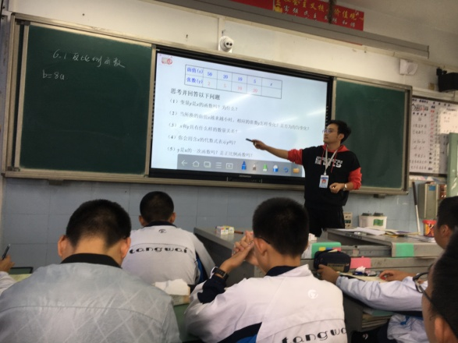九年级的张天涯老师也给我们带来一节《反比例函数》概念示范课。丰富的问题情景，干净利落的语言给人印象深刻。这是一节章前课，张老师带领大家回顾函数的概念，并回顾研究函数的基本思路，比如会从概念，关系式，图像等等方面，让学生对本章知识有个大致了解，从而有整体把握。接着，通过几个与一次函数，反比例函数相关的实际问题情景，让学生深刻体会到函数的各自的特点，从而形成反比例函数的概念，和一般表达形式。认识和理解概念后，进一步辨析，应用了待定系数法求解反比例函数的表达式，张老师设置的问题螺旋上升，层层递进。整堂课氛围轻松有趣，也让学生从不同的情景感受到反函数模型。

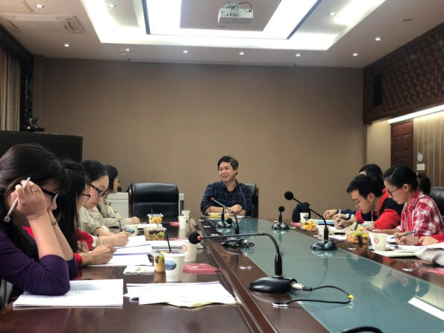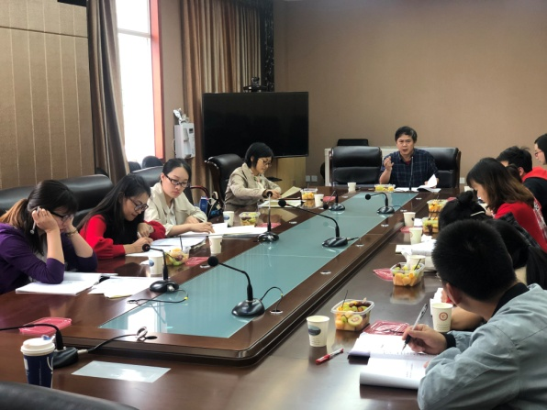罗宗绪名师工作室教研会上，罗老师在为思维而教的核心主张下，对两位老师的课进行了点评，并提出了中肯的教学建议，各位学员也积极参与讨论。其中，罗老师提出的如何通过数学任务设计，促进学生思考，从认知维度，如何考量设计的任务，是低认知水平的还是高认知水平等等问题，值得学员们思考。如何从低认知水平的提问，转化为高认知水平的问题，这是为思维而教需要不断思考和尝试的。理解数学，理解教学，罗老师提出，作为教师，每一堂一定要抠核心教学任务，准确把握，才能上出数学的味道。